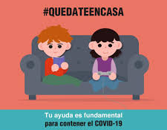
GUIA 4 DE TRABAJO PARA PRIMER CICLO
(1o, 2o y 3o)
EDUCACIÓN FÍSICA
PROFESOR
CARLOS EDUARDO GARCIA OCAMPO
TAREA DEL PERIODO DEL 4 AL 8 DE MAYO DE 2020
SUGERENCIA: Al enviar tu tarea, ¡identificarla con la materia! Ejemplo “Tarea Educación Física Prof. Carlos, grado _____sección ____”
- ORIENTACIONES GENERALES ANTES DE INICIAR LA GUIA PRACTICA, CON LA AYUDA DE MADRES O PADRES DE FAMILIA
  - Dentro de su casa, disponer de un espacio limpio y libre de riesgos a su seguridad física y psicológica, que permita hacer ejercicios, garantizando la seguridad de la alumna ó alumno
  - Utilicen ropa cómoda, puesto que eso resulta sumamente necesario para el
buen desarrollo de ejercicios y utilizar una toalla o trozo de tela para limpiarse
después de la practica física.
c) Deberá dejar constancia en un cuaderno exclusivo para Educación Física respecto de los conceptos que se le preguntan en cada lección, trabajar de forma ordenada, limpia y con letra legible.
Unidad 2
Nuestras habilidades físico-motoras y deportivas
Contenido: Definición de fuerza y forma de generarla con las extremidades y el tronco

Sabías que la fuerza nos permite tener un mejor control de nuestro cuerpo en todas las acciones que realizamos

Pregunta:
¿Qué partes de tu cuerpo consideras más fuertes y cuáles crees que necesitas fortalecer más?
¿Qué pasa con nuestros músculos cuando no los ejercitamos?
¿Qué es la fuerza estática?

Ahora realiza los siguientes ejercicios para ejercitar nuestros músculos:

Silla invisible y tabla humana
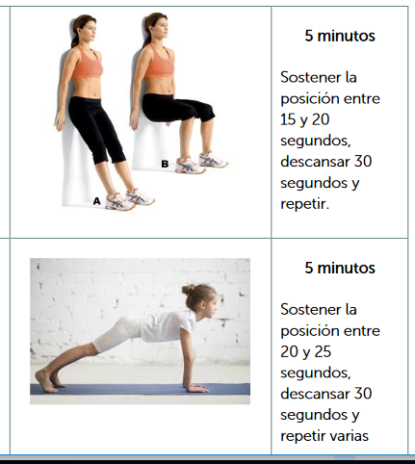
Escalando la Montaña; y cangrejos_
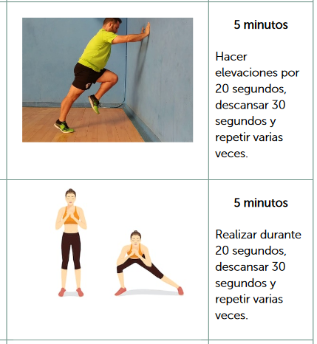
Ahora darle al link para ejercitar la fuerza de tus músculos.
A repetir los ejercicios que salen en el video. Invita a tus padres.
https://www.youtube.com/watch?v=6u9dtrZ_cxs
